# 国内salt脚本分享

## 环境管理

### 环境划分的目的

测试中的问题：并发测试相互影响

### 环境划分需要划分什么

1. 环境的组成：

机器+服务

1. 环境划分划分内容：

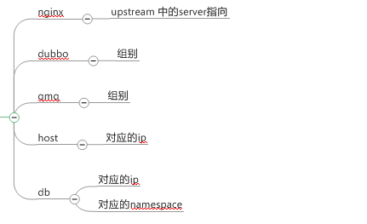

## 环境变量：

1. 作用：

环境区分的统一管理

1. 环境变量的分类和使用

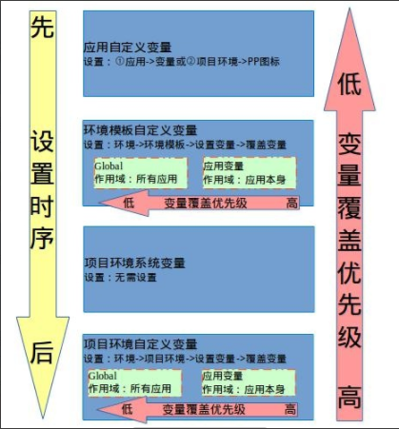

## 替换脚本分析

1. 脚本替换的可行性与意义

按照一定的规则进行区分环境是重复操作，可以使用程序实现。

机器是linux，使用shell脚本方便实现。

1. 脚本替换的内容
2. 替换内容：

配置文件

1. 替换内容位置：

${tomcatRootUrl}/webapps/ROOT/WEB-INF/classes

${tomcatRootUrl}/cache/qconfig

1. 脚本替换的原理
2. 原理：

在代码同步之后，tomcat启动之前，对配置文件中的变量按照环境变量管理表进行更新。

1. 核心脚本：

sed -i "s/QABETA_PREFIX/${PREEND}/g" `grep QABETA_PREFIX -rl /home/q/nginx_template/`

将 /home/q/nginx_template/ 文件目录下 含有 QABETA_PREFIX变量全部替换为 ${PREEND}变量的内容

核心脚本解释：

sed (-i) "/s/pattern/replacement/flags" filename

替换命令 将文件名为filename的pattern替换为replacement, -i表示不输出，只替换

flags: g 全部替换 2 第二个替换 p 被改动的行打印出来（sed -n 配合使用）

grep pattern -rl directory

递归地查询多文件的时候只输出包含匹配字符的文件名

1. 替换过程：

变量解析：json格式 🡺 key=value

变量的暂时存储：qconfig.template.properties

变量的替换：sed -i "s/key/value/g" file_name

## 环境变量替换使用

新增变量-以应用级变量为例：/home/q/compass_search/test.txt中的10.93.34.143替换成flight_trade_beta.jdbc.host对应的值。

将

1.添加变量：

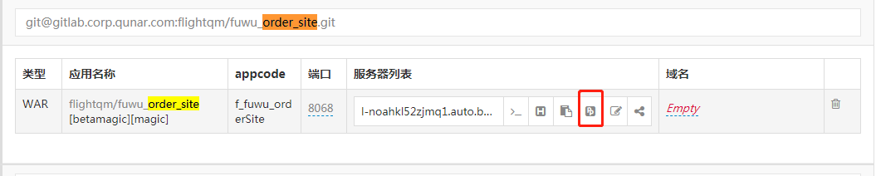

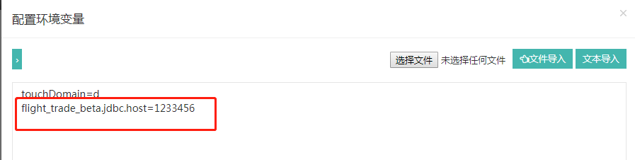

2.查看变量是否存在：

<http://noahapi.corp.qunar.com/api/env/project/property.json?env_id=36000>

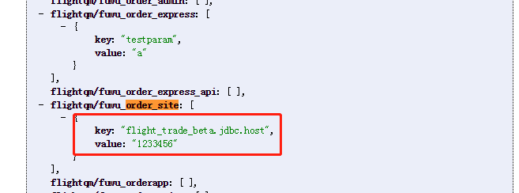

3.变量的截取实验：

ENV_PARAMS=`curl [http://noahapi.corp.qunar.com/api/env/project/property.json?env_id=36000`](http://noahapi.corp.qunar.com/api/env/project/property.json?env_id=36000%60)

echo "${ENV_PARAMS}" |sed 's/{/\n/g'| grep flight_trade_beta.jdbc.host | cut -d, -f2 | cut -d: -f2 | sed 's/"//g' | sed 's/}//g' |sed 's/]//g' |grep -v null

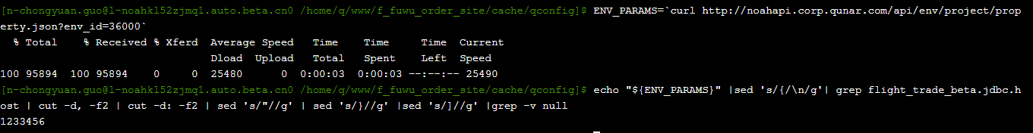

1. 变量替换脚本书写：



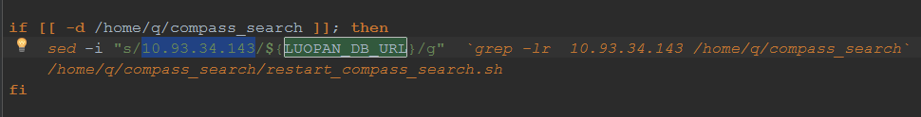

## 国内替换和noah的区别

## 附件：salt脚本的具体职责